Ступніцька Ірина Василівна,
педагог – організатор Навчально-
виховний комплекс «загальноосвітня
школа І-ІІІ ст.№2 - ДНЗ» м.Хоростків,
с. Увисла вул. Миру, 118

Людина приречена бути вільною
Мета: популяризація української Хартії вільної людини для формування громадянської компетентності школяра
Хід заходу
Вступне слово.
Свобода. Незалежність. Воля… Бажаний стан, омріяні відчуття. Вперше дитина хоче бути незалежною, коли відпускає руку дорослого і урочисто проголошує: Я сам. Потім формується потреба мати власну точку зору, ще пізніше фінансову незалежність. Так відбувається становлення особистості. Життя прекрасне тому, що під час нього перед кожним з нас відкривається практично море різноманітних можливостей. Історія людства повниться історіями того, як одні люди починали своє життя в глушині і в злиднях, а потім ставали дуже розумними, багатими і впливовими, сягали висот у суспільному житті і змушували багатьох оточуючих людей їм заздрити. Головною причиною і навіть мотивом досягнення настільки бажаного для людей успіху у всі часи була свобода, завдяки їй, і тільки їй справжній успіх став досяжним і суттєвими.
Свобода і воля: так багато значень. Коли тебе запитають «Чи ти вільний?», ти, напевно, відповіси: «Так, вільний!», а подумки додаш: «...мене ж ніхто за ґратами не тримає».
Скажіть, а ви вільні?
Відповіді дітей
Академічний тлумачний словник української мови (1970—1980) дає такі визначення слова «вільний»:
ВІ́ЛЬНИЙ, а, е.
1. Ніким не гноблений, не поневолюваний; незалежний, самостійний. Він [Теокріт] казав «нема рабів божих», — єсть і повинні бути люди, вільні «тілом і духом» (Леся Українка, III, 1952, 728); Радянський Союз — це велика сім'я вільних і рівноправних народів (Максим Рильський, III, 1956, 15); Гордо встає Україна, вільна від краю до краю (Любомир Дмитерко, Вітчизна, 1948, 16).
2. Який перебуває на волі, позбувшись пут, ув'язнення і т. ін. Лис скрутився, А мужик розтяв лиш шнур. Чувшись вільним, лис за курку Та й махнув, куди видать (Іван Франко, XIII, 1954, 269);
// Який звільнився від певних обов'язків. Ось він мчиться додому — вільний, скінчивши гімназію (Панас Мирний, I, 1954, 344); Уже він все зробив і знову стояв вільний (Олесь Гончар, III, 1959, 28).
3. іст. Який позбувся кріпосної залежності, відпущений на волю; розкріпачений. З кріпаків середньовіччя вийшло вільне населення перших міст (Маніфест комуністичної партії, 1947, 15);
// Який не був у рабській, кріпосній і т. ін. залежності. Розказує було мені [матуся], прядучи, казки, як наші батьки вільними козаками по Дніпрі жили (Марко Вовчок, I, 1955, 263);
♦ Вільний козак — про людину, яка вважає себе ні від кого не залежною.
4. Який не терпить обмежень, не піддається їм; свободолюбний.
5. Який нічим не обмежується, якому ніхто, ніщо не заважає.
// Якому ніщо не стоїть на перешкоді, якого ніщо не стримує.
Робота з інтернет-ресурсами
Знайдіть в Інтернеті тлумачення словосполучення «вільна людина» в період від 2000р.
Діти працюють з Інтернетом, оголошують результати пошуку
Чи змінилося значення слова?
Відповіді дітей
У 20-ту річницю референдуму за незалежність України відомими інтелектуалами та громадськими діячами у відповідь на звернення трьох традиційних українських церков (Української православної церкви Київського патріархату, Української греко-католицької церкви та Української православної церкви Московського патріархату) було створено ініціативну групу – об’єднання «Першого грудня» . В основу програмних документів закладена декларація, яка містить базові принципи для об’єднання українського народу, та Хартія Вільної Людини, яка відтворює життєві орієнтири для нашого суспільства

Наріжними каменями нашої Хартії є три прості думки.
Перше. Відповідальність за своє життя, а отже, його успіх, добробут і щастя нікому не може бути переданою. Ми самі несемо відповідальність за себе.

Друге. Мораль і духовні цінності не можуть бути відкладеними на завтра. Вони завжди потрібні сьогодні.

Третє. Ми будуємо те, що уявляємо, а отже, від глибини, масштабу і творчого хисту нашої уяви залежить наше майбутнє.

Презентація заздалегідь створених групами відео презентацій «Творимо наше майбутнє самі».

Хочу зазначити, що Хартія вільної людини має свої принципи:

1. Бути вільною людиною.
Послухайте таку притчу.
Одна людина не мала, що втрачати, тож цим пишалась і вважала себе вільною.
«Мені нічого утрачати, — говорила вона. —- Мені нічого втрачати!»
Якось вона захотіла побачити себе. Поглянувши на чисту поверхню озера, вона дуже здивувалася, тому що вода відображала тільки небо і хмари.
«А де ж я?» — розлютилася людина.
«А тебе немає», — відповіло озеро.
Чому таку відповідь дало озеро?
Відповіді дітей
В мене на столі лежать паперові птахи чотирьох кольорів, підійдіть і візьміть який вам до вподоби.
Таким чином ми поділилися на чотири групи.
Завдання : 1-2 групи – намалювати «вільну людину»;
3-4 групи – у віршованій формі описати «вільну людину»
Обговорення виконаної роботи
2.Бути українцем.
А зараз подивіться уважно відео
https://www.youtube.com/watch?v=Xg-F2NeZeX4
Гра «Продовж речення»
Я українець, тому що….
Третій принцип Хартії – бути активним громадянином.
-Щоб бути активним громадянином, слід насамперед усвідомити, що державність і демократія — це не лише політичні, але й духовні цінності.
-Громадянське суспільство неможливе поза рамками держави.
-Бути активним громадянином означає підтримувати іншого у захисті його прав, бо це — наші спільні права.
-Бути активним громадянином означає виявляти ініціативу задля добра свого дому, сусідства, місцевої громади чи всієї української спільноти.
-Бути активним громадянином означає з особливою увагою ставитися до будь-яких спроб (насамперед влади) порушити чи обмежити людські права. Завтра ті, хто порушують права вашого сусіда, можуть узятися за вас.
-Бути активним громадянином означає усвідомлювати життєву необхідність демократичного розвитку держави. Демократія, як і будь-який політично-суспільний витвір людини, існує лише там, де є переважна більшість людей, здатних її захищати і водночас їй підпорядковуватися.
-Бути активним громадянином означає не усуватися від політичного життя, а робити політичний вибір, навіть обираючи між недосконалими політичними силами, втім діючи по совісті і дбаючи про зміни в житті країни.

А зараз давайте разом подумаємо і складемо перелік добрих справ нашого класу. Підсумки їх виконання підведемо у травні.
Діти пропонують перелік справ, які будуть включені у план роботи класного колективу.
4. Любити.
«Любов виникає з любові: коли хочу, щоб мене любили, я сам перший люблю».
Ці слова відомого українського мудреця-гуманіста Григорія Сковороди найбільш влучно відображають актуальну проблему сьогодення: проблему взаєморозуміння. Толерантність передбачає всього лише нормальні
цивілізовані стосунки між людьми, усвідомлення того, що світ і соціальне середовище багатомірні, а, отже, і погляди на цей світ різні, вони не можуть і не повинні зводитися до одноманітності або бути на чиюсь користь. Світ існує завдяки любові. Саме любов спонукає чинити добрі справи, надихає поетів, змінює саму людину, робить її піднесеною, гарнішою, сильнішою, добрішою.
«Любов є душею того шляхетного почуття, яке ми називаємо патріотизмом. Справжній християнин покликаний бути патріотом — любити Батьківщину, рідний народ, його мову і культуру тою самою жертовною любов’ю, якою виконує Заповідь Божу любити своїх батька та матір. У світлі Нового Завіту можемо ствердити рівно ж і те, що любов до Батьківщини вписана в людську природу і походить із заповіді любові до ближнього, тому природний закон спонукає нас віддано любити і захищати державу, в якій ми народилися, зростали», - йдеться у Посланні Синоду Єпископів Києво-Галицького Верховного Архиєпископства УГКЦ до вірян, монашества та священнослужителів з нагоди сторіччя відновлення української державності.

Символом любові є ?
Вірно, серце. Ваш однокласник, який, на жаль, через важку хворобу не може відвідувати школу і навчання для нього організовано вдома, скоро буде святкувати День ангела. Тож давайте колективно зробимо сердечко і подаруємо його Андрійкові як знак любові, підтримки, взаєморозуміння.

Діти роблять сердечко, пишуть побажання.
5. Мислити.
У драмі Бертольда Брехта « Життя Галілея» головний персонаж п’єси стверджує: «Мислити — це одна з найбільших насолод роду людського»..
Мислення - це те, що визначає життя людини, її ставлення до навколишнього світу. Людина, яка не мислить, втрачає багато. Вона користується готовими шаблонами і не прагне діяти самостійно. Сучасне суспільство потребує вільних людей, які несуть відповідальність за власні вчинки, вірять у свої сили й усвідомлюють власну неповторність. Вони мислять творчо і здатні вирішувати найскладніші проблеми.
6. Бути господарем.
Господар починається з піклування про прості речі: порядок свого дому, під’їзду чи вулиці.
Господар – це не є людина, яка багато має, але людина, яка перш за все наділена чеснотою відповідальності. Яка відповідально ставиться до дорученого їй обов’язку працювати, служити, виконувати свою роботу у відповідності до гідності свого покликання. Гідність виконання оцінюється згідно старання та якості. А тому на кожному рівні суспільного життя дана характеристика має визначальне значення. Від неї залежить добробут особистий та спільний, залежить благоустрій та розвиток суспільства і творення сильної держави із чіткими і якісними показниками розвитку.
Людина-господар вміє бути дбайливою і люблячою до інших людей, співгромадян, до своєї держави, краю, в якому живе.
І, найважливіше, бути господарем означає дбати про слабших і бідніших.
7. Бути лідером.
Хто такий лідер?
Якими рисами характеру, на вашу думку, має володіти лідер?
Відповіді учнів
Отже, лідер – це той, хто допомагає іншим зробити набагато більше, ніж вони коли-небудь вважали можливим. Лідерство однієї людини допомагає розблокувати потенціал решти, будь то індивідуальні можливості або ж потенціал групи, компанії або організації. Він не розповідає іншим, що робити, але надихає людей і дозволяє їм побачити те, на що вони здатні, а потім допомагає туди «добратися».
Лідерство – це процес, який допомагає групі людей в досягненні їхніх цілей.
Лідер завжди бачить чітку картину кінцевої мети, тому він завжди знає, куди йти. Для нього характерне тверде розуміння того, як виглядає успіх і як його можна досягти. Мало того, людина з задатками лідера здатна зберегти своє бачення мети навіть у несприятливих умовах, і при цьому продовжує діяти цілеспрямовано, зберігаючи пристрасну віру в успіх і заражаючи цією пристрастю своїх послідовників.
У цілому лідер – це член групи, який виконує центральну роль в організації та діяльності класу. До нього всі прислухаються та нічого не вирішують без його участі.

А зараз ми проведемо тренінг, метою якого є стимулювання вашого творчого потенціалу та ініціативності, допоможе вам проаналізувати свої можливості та знайти шлях до вдосконалення, зрозуміти своє місце у житті та «приміряти» роль лідера.
Вправа 1.
Хід проведення
Учасники, сідають у коло, їм пропонується назвати своє ім'я і назвати ту людину, на яку вони хотіли б бути схожими.

Вправа 2 .
Хід проведення

Зараз вам потрібно буде відповісти на два питання. Візьміть аркуш паперу і розділіть його на дві частини. У першому стовпці напишіть: «мої позитивні якості», а в другому - «мої негативні якості». Підкресліть однією рискою якості, які, на вашу думку, допомагають вам бути лідером.

Вправа 3.
Хід проведення
Учасники по колу продовжують речення «Я можу бути лідером, тому що...», вчаться знаходити свої сильні сторони, усвідомлювати власні ресурси.

8.Бути відкритим суспільством.
Бути відкритим суспільством означає бути спільнотою, переконаною у великій цінності людського життя і демократичного устрою.

Серед нас немає ані людей другого сорту, ані гвинтиків, ані «скалок» на шляху лісорубів.

Бути відкритим суспільством означає вгамовувати агресію і підтримувати слабших, вразливіших і тих, хто має обмежені фізичні можливості.

Бути відкритим суспільством означає любити людей, вільно мислити і виховувати вільних людей.

Це має стати нашою колективною свідомістю.
Наш шлях у майбутнє – це шлях, яким йде Об’єднана Європа. Наше місце – в Європейському союзі, наша мета – Україна в Об’єднаній Європі. Надання безвізового режиму для громадян України — символ належності нашої країни до спільного європейського цивілізаційного простору, наших спільних цінностей з Європою.
9. Бути успішною державою.
Успішність — одна з найбільш бажаних і проголошуваних цінностей у будь-якому суспільстві. Успішним завжди вважається той, кого інші прагнуть брати за взірець, щоб досягти того ж, що й він, — чи так само навчатися; чи купити такий самий автомобіль; чи так само стрімко досягати вершин.
А от критерії, за якими суспільство оцінює успішність, не тільки різні в різних країнах, а й залежать від конкретних історичних, культурних та економічних умов, у яких перебуває суспільство на певний момент. На кожному етапі ці поняття корегуються.
В Україні має бути реалізований базовий принцип: держава не заважає своїм громадянам, створює вільні умови для тих, хто працює, та захищає найбідніших.
Та чим більше в країні успішних людей, тим успішніша держава.
10. Бути учасником демократичної спільноти народів.
Природнім і безальтернативним шляхом для України є об’єднання з простором європейських народів.
Ми маємо пам’ятати, що ми всі різні, але в нас є одинакові цінності:
cвобода-рівність-права-єдність-співпраця-братерство.

А зараз послухайте вірш «Крила»
https://www.youtube.com/watch?v=RV9jUGyXznU
На початку заходу, коли ви ділилися на групи, ви отримали паперових птахів. Запишіть на крилах принципи української Хартії вільної людини, які вам найбільше запам’яталися.
Збережіть цих птахів і хай вони стануть дороговказом вам у житті.

Подивіться на екран і розгадайте ребус.
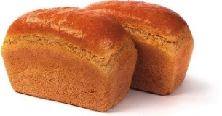
’ ’’ ’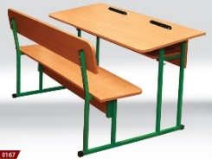 ’ ’ 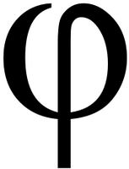
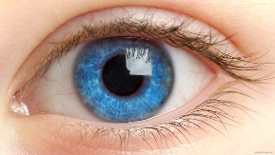
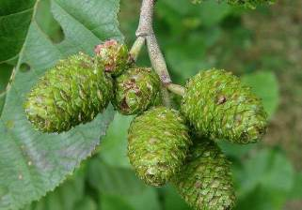 ’’ ї
К=Н

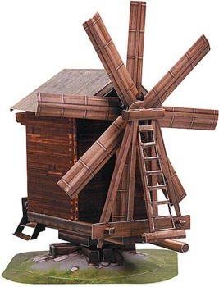
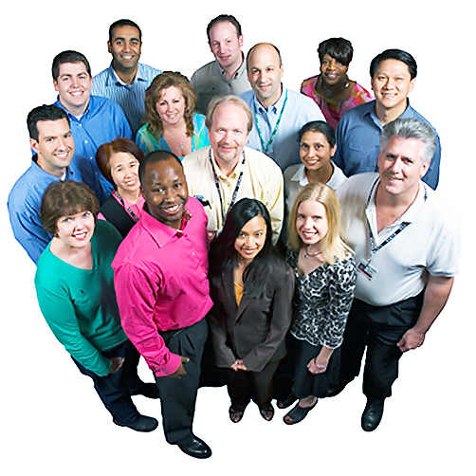
’’

На завершення хочу сказати.
Cартр вважав, що свобода - це єдиний фундамент суспільних цінностей.
З його точки зору, людина завжди має вибір, тому вона завжди вільна, а воля людини визначає її ставлення до ситуації.
Він також вважав, що людина не може позбавитися свободи, бо завжди мусить відповідати за свої дії. Висновок Сартра: людина приречена бути вільною.

